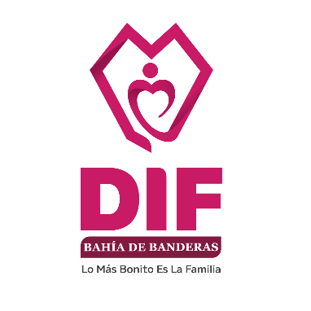

OFICIO: UTDIF/130/2022
ASUNTO: INFORME ACTUAL DE ARCHIVO

DR. GERALDO CERVANTES GONZÁLEZ
DIRECTOR GENERAL DEL SMDIF DE BAHÍA DE BANDERAS.
PRESENTE

El que suscribe el MTRO. RAUNEL OLIVARES MARTÍNEZ, titular de la Unidad de Transparencia del Sistema Municipal para el Desarrollo Integral de la Familia de Bahía de Banderas, Nay., de la manera más atenta vengo a:

I N F O R M A R:

Por medio del presente le envío un cordial saludo; así mismo vengo en tiempo y forma a proporcionarle información relativa al estado que guarda el archivo de cada una de las unidades administrativas (UA) que componen este SMDIF de esta municipalidad.

En apego a las particulares que la Ley General de Archivo señala en su Título 1, Capítulo Único de las Fracciones I a la X, se inician los trabajos de promoción de la cultura archivística que cada Sujeto Obligado debe adoptar para el tratamiento adecuado de los documentos bajo índices de clasificación que emanan de esta misma Ley; así mismo se siguen procesando los catálogos de disposición documental (LGA Capítulo II, Art. 13) que refieren cada una de las acciones destinadas por el Reglamento Interno de este Sistema Municipal DIF, así como las programadas en el Programa Operativo Anual aplicable para el ejercicio fiscal 2022, con la clara intención de mejorar los clasificatorios temáticos que refieren a cada área.

Toda vez que esta Unidad de Archivo elabora los instrumentos expuestos repetidamente en los informes trimestrales entregados, se entrega en formato electrónico a las unidad administrativas de este ente para iniciar la captura formal del inventario de archivo que corresponde al ejercicio fiscal 2021, toda vez que, no existe aún un espacio ordenado donde el archivo pueda obrar, solo una bodega amplia que resguarda en una habitación de 1.5X5M aproximadamente, todo archivo correspondiente a la administración 2017-2021. En este tenor, se solicita que, en el cuarto trimestre 2022 se haga formal entrega de cajas con los leforts organizados y debidamente contabilizados en cuanto a los archivos que estos poseen, clasificando la información de acuerdo con el Catálogo de Disposición Documental que fue elaborado para cada UA.

Las coordinaciones que han logrado atender las necesidades y demandas de esta oficina son COORDINACIÓN DE DISCAPACIDAD, COORDINACIÓN DE TERCERA EDAD, COORDINACIÓN DE UNIDAD DE TRANSPARENCIA, COORDINACIÓN DE PAMAR, COORDINACIÓN DE UBR, COORDINACIÓN DE CASA HOGAR, COORDINACIÓN JURÍCA.
En el actuar, de acuerdo con el PADA presentado ante el Comité de Transparencia de este Sujeto Obligado, se han venido realizando acciones necesarias, considerando lo siguiente:
PRIMERO. Se asigna un inmueble para ocupar el archivo de este ente público. Mismo que hasta la fecha cuenta con aires acondicionados funcionales y en proceso de habilitar los estantes para colocación y clasificación del archivo recaudado, además, ubicación de oficina de titular de archivo.
SEGUNDO. Referente al trabajo de actualización en cuanto las cédulas de trabajo que esta unidad de archivo crea, se ha considerado un avance del 39%, dado que las coordinaciones mencionadas están trabajando en el inventario de archivo, además, concentrar y clasificar su información de acuerdo con el catálogo diseñado.
TERCERO. La Unidad de Transparencia, logra dar concluido el proceso de transición, otorgando a esta unidad de archivo concentradora, 2 cajas, que contienen 11 leforts con información clasificada y 4 libros de bitácora que concentran inventario de archivo de diferente UA.

En espera de que en el 2023 esta unidad administrativa cuente con el espacio terminado, los avances serán significativos y con mayor control archivístico.

Sin más por el momento me despido de usted quedando a sus órdenes para cualquier duda o aclaración al respecto.

A T E N T A M E N T E
VALLE DE BANDERAS, NAY., A 21 DE DICIEMBRE DE 2022

MTRO. RAUNEL OLIVARES MARTÍNEZ
TITULAR DE ARCHIVO
DEL SISTEMA MUNICIPAL DIF DE BAHÍA DE BANDERAS, NAY.

